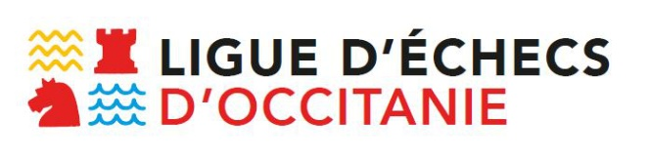
CONVOCATION

ASSEMBLEE GENERALE DE LA LIGUE D’ECHECS D’OCCITANIE

DIMANCHE 5 MARS 2017
10 HEURES
BALMA (31)
au siège du CROS
7 rue André Citroën

Ordre du jour :

10h - 10h30 : accueil et contrôle des mandats
10h30 : ouverture de l’assemblée générale
Rapport moral du Président.
Rapport financier, et budget prévisionnel.
Règlement financier
Rapports des commissions

Une pause déjeuner sera observée de 12h30 à 14 heures

